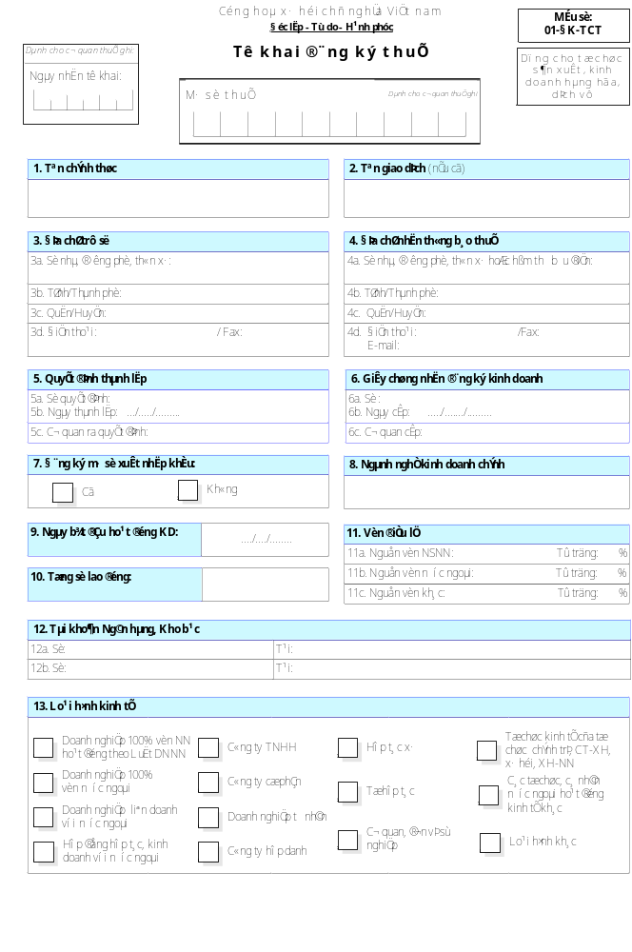
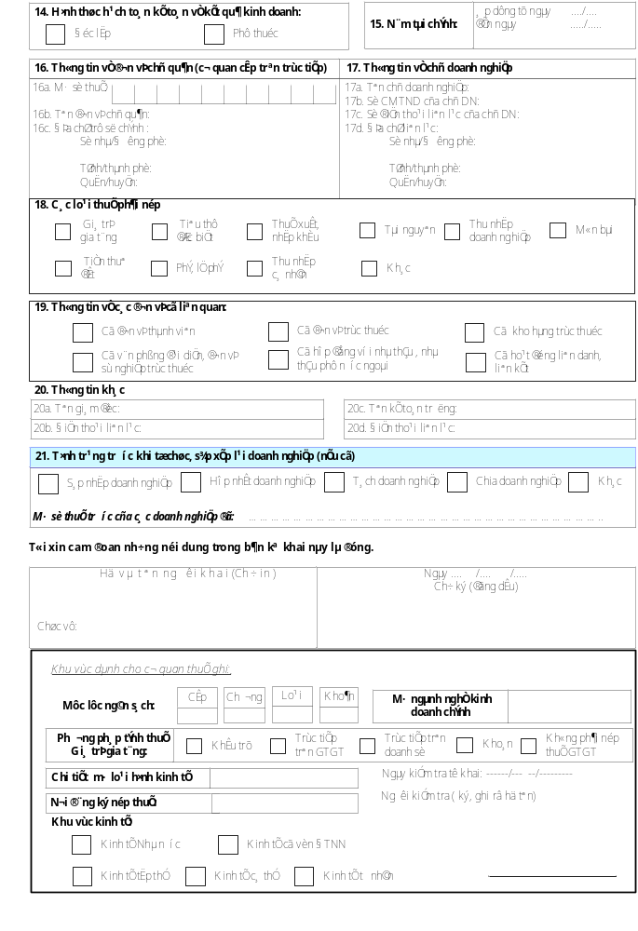

BẢN KÊ CÁC ĐƠN VỊ THÀNH VIÊN
(Kèm theo Mẫu số 01-ĐK-TCT)

STT | Mã số thuế | Tên gọi | Số nhà, đường phố (thôn, xã) | Tỉnh/thành phố | Quận/huyện

BẢN KÊ CÁC ĐƠN VỊ TRỰC THUỘC
(kể cả các đơn vị sự nghiệp, văn phòng đại diện có hoạt động kinh doanh và trực tiếp kê khai nộp thuế với cơ quan thuế)
(Kèm theo Mẫu số 01-ĐK-TCT)

STT | Mã số thuế | Tên gọi | Số nhà, đường phố (thôn, xã) | Tỉnh/thành phố | Quận/huyện

BẢN KÊ
CÁC VĂN PHÒNG ĐẠI DIỆN, VĂN PHÒNG GIAO DỊCH, ĐƠN VỊ
HÀNH CHÍNH SỰ NGHIỆP TRỰC THUỘC
(Không hoạt động kinh doanh, không kê khai nộp thuế với cơ quan thuế)
(Kèm theo Mẫu số 01-ĐK-TCT)

STT | Tên gọi | Số nhà, đường phố (thôn xã) | Tỉnh/thành phố | Quận/huyện

BẢN KÊ KHO HÀNG TRỰC THUỘC
(Kèm theo Mẫu số 01-ĐK-TCT)

STT | Tên gọi | Địa chỉ | Tỉnh/thành phố | Quận/huyện
BẢN KÊ CÁC ĐƠN VỊ LIÊN DANH, LIÊN KẾT
(Kèm theo Mẫu số 01-ĐK-TCT)

STT | Mã số thuế | Tên gọi | Số nhà, đường phố (thôn, xã) | Tỉnh/thành phố | Quận/huyện

BẢN KÊ CÁC NHÀ THẦU NƯỚC NGOÀI
(Kèm theo Mẫu số 01-ĐK-TCT)

S TT | Tên Nhà thầu nước ngoài | Quốc tịch | Mã số ĐTNT tại Việt Nam (nếu có) | Mã số ĐTNT tại nước ngoài (nếu có) | Số hợp đồng | Giá trị hợp đồng | Địa điểm thực hiện | Số lượng lao động
A | Nhà thầu nước ngoài ký hợp đồng với bên Việt Nam
1
2
B | Nhà thầu, nhà thầu phụ nước ngoài bên Việt Nam nộp hộ thuế
1
2

BẢN KÊ CÁC NHÀ THẦU PHỤ
(Kèm theo Mẫu số 01-ĐK-TCT)

S TT | Tên Nhà thầu phụ | Quốc tịch | Mã số ĐTNT tại Việt Nam (nếu có) | Mã số ĐTNT tại nước ngoài (nếu có) | Số hợp đồng | Giá trị hợp đồng | Địa điểm thực hiện | Số lượng lao động

MẪU SỐ: 01-ĐK-TCT
HƯỚNG DẪN KÊ KHAI
Chỉ tiêu Nội dung hướng dẫn

1. Tên chính thức: Ghi rõ ràng, đầy đủ bằng chữ in hoa tên tổ chức theo quyết định thành lập hoặc giấy chứng nhận đăng ký kinh doanh.
2. Tên giao dịch: Tên giao dịch hoặc tên viết tắt dùng trong giao dịch kinh doanh.
3. Địa chỉ trụ sở: Địa chỉ trụ sở chính của đơn vị, tổ chức kinh tế. Ghi rõ số nhà, đường phố, thôn/ấp, phường/xã, quận/huyện, tỉnh/thành phố. Nếu có số điện thoại, số Fax thì ghi rõ mã vùng - số điện thoại/số Fax.
4. Địa chỉ nhận thông báo thuế: Nếu doanh nghiệp có địa chỉ nhận các thông báo của cơ quan thuế khác với địa chỉ của trụ sở chính thì ghi rõ địa chỉ nhận thông báo thuế để cơ quan thuế liên hệ; nếu không có thì ghi đúng địa chỉ trụ sở.
5. Quyết định thành lập: Quyết định thành lập của đơn vị cấp trên. Ghi rõ số quyết định, ngày ra quyết định và cơ quan quyết định.
6. Giấy chứng nhận đăng ký kinh doanh: Ghi rõ số, ngày cấp và cơ quan cấp giấy chứng nhận đăng ký kinh doanh hoặc các giấy phép hoạt động khác do các cơ quan có thẩm quyền cấp được qui định trong Thông tư.
7. Đăng ký mã số xuất nhập khẩu: Nếu doanh nghiệp có hoạt động xuất nhập khẩu thì đánh dấu "Có" và sẽ được cấp "Chứng nhận đăng ký mã số xuất nhập khẩu" trên Giấy chứng nhận đăng ký thuế
8. Ngành nghề kinh doanh chính: Ghi theo giấy phép kinh doanh và ngành nghề thực tế đang kinh doanh chỉ chọn 1 ngành nghề kinh doanh chính
9. Ngày bắt đầu hoạt động kinh doanh: Ngày bắt đầu hoạt động sản xuất kinh doanh của đơn vị.
10. Tổng số lao động: Ghi tổng số lao động (người) thường xuyên tại thời điểm đăng ký, bao gồm cả lao động là người Việt Nam và người nước ngoài.
11. Vốn điều lệ: Ghi theo vốn điều lệ trên quyết định thành lập hoặc giấy phép kinh doanh, ghi rõ loại tiền. Phân loại nguồn vốn theo chủ sở hữu ghi rõ tỷ trọng của từng loại nguồn vốn trong tổng số vốn.
12. Tài khoản ngân hàng, kho bạc: Ghi rõ số tài khoản, tên ngân hàng, kho bạc nơi doanh nghiệp mở tài khoản.
13. Loại hình kinh tế: Doanh nghiệp tự Đánh dấu X vào 1 trong những ô tương ứng.
14. Hình thức hạch toán kế toán về kết quả kinh doanh: Chỉ đánh dấu X vào một trong hai ô của chỉ tiêu này.
15. Năm tài chính: Ghi rõ từ ngày, tháng đầu niên độ kế toán đến ngày, tháng cuối niên độ kế toán theo năm dương lịch.
16. Thông tin về đơn vị chủ quản (cơ quan quản lý cấp trên trực tiếp): Tên, mã số thuế, địa chỉ của đơn vị cấp trên trực tiếp của doanh nghiệp.
Nếu là doanh nghiệp Nhà nước độc lập thì để trống.
Nếu doanh nghiệp là thành viên của một tổng công ty hoặc công ty nào đó thì ghi tên của tổng công ty hoặc công ty chủ quản đó.
17. Thông tin về chủ doanh nghiệp: Nếu doanh nghiệp thành lập theo Luật doanh nghiệp phải kê khai thông tin về chủ doanh nghiệp bao gồm: Số CMT nhân dân của chủ doanh nghiệp, tên, số điện thoại liên lạc của chủ doanh nghiệp, địa chỉ liên lạc (Ghi rõ số nhà, đường phố, thôn/ấp, phường/xã, quận/huyện, tỉnh/thành phố).
18. Các loại thuế phải nộp: Đánh dấu X vào những ô tương ứng với những sắc thuế mà doanh nghiệp phải nộp định kỳ.
19. Thông tin về các đơn vị có liên quan:
Đơn vị thành viên: Đơn vị thành viên của doanh nghiệp là các doanh nghiệp do các cơ quan quản lý Nhà nước có thẩm quyền quyết định thành lập, có tư cách pháp nhân đầy đủ và là thành viên của doanh nghiệp. Nếu có đơn vị thành viên trực thuộc trực tiếp thì đánh dấu X vào ô "Có đơn vị thành viên", sau đó phải kê khai vào phần "Bản kê các đơn vị thành viên".
Đơn vị trực thuộc: Đơn vị trực thuộc do doanh nghiệp tự thành lập, không có tư cách pháp nhân đầy đủ. Nếu có thì đánh dấu X vào ô "Có đơn vị trực thuộc", sau đó phải kê khai vào phần "Bản kê các đơn vị trực thuộc".
Kho hàng trực thuộc: kho hàng do doanh nghiệp trực tiếp quản lý, không có chức năng kinh doanh. Nếu có thì đánh dấu X vào ô "Có kho hàng trực thuộc", sau đó phải kê khai rõ vào phần "Bản kê các kho hàng trực thuộc".
Văn phòng đại diện...: Các văn phòng đại diện, giao dịch, đơn vị sự nghiệp không có chức năng kinh doanh: Nếu có thì đánh dấu X vào ô "Có văn phòng đại diện, giao dịch, đơn vị sự nghiệp trực thuộc", sau đó phải kê khai rõ vào phần "Bản kê các văn phòng đại diện, giao dịch...". Riêng các Văn phòng đại diện, giao dịch , đơn vị sự nghiệp có phát sinh nộp thuế phải kê khai vào “Bản kê các đơn vị trực thuộc”.
Nhà thầu, nhà thầu phụ: Nếu doanh nghiệp có hoạt động nhà thầu, nhà thầu phụ thì đánh dấu vào đây sau đó kê khai rõ vào "Bản kê các nhà thầu phụ"
Đơn vị liên danh, liên kết : Nếu doanh nghiệp có hoạt động liên danh, liên kết thì đánh dấu vào đây sau đó kê khai rõ vào "Bản kê các đơn vị liên danh, liên kết"
20. Thông tin khác: Ghi rõ họ và tên, và số điện thoại liên lạc của người có quyền điều hành cao nhất (Tổng giám đốc, giám đốc,...) và kế toán trưởng của doanh nghiệp.
21. Tình trạng trước khi tổ chức, sắp xếp lại doanh nghiệp (nếu có): Nếu doanh nghiệp đăng ký thuế do tổ chức, sắp xếp lại doanh nghiệp trước đó thì đánh dấu vào một trong các trường hợp: sáp nhập, hợp nhất, chia, tách... và phải rõ mã số thuế đã cấp trước đây của các doanh nghiệp bị sáp nhập, bị hợp nhất, bị chia bị tách...

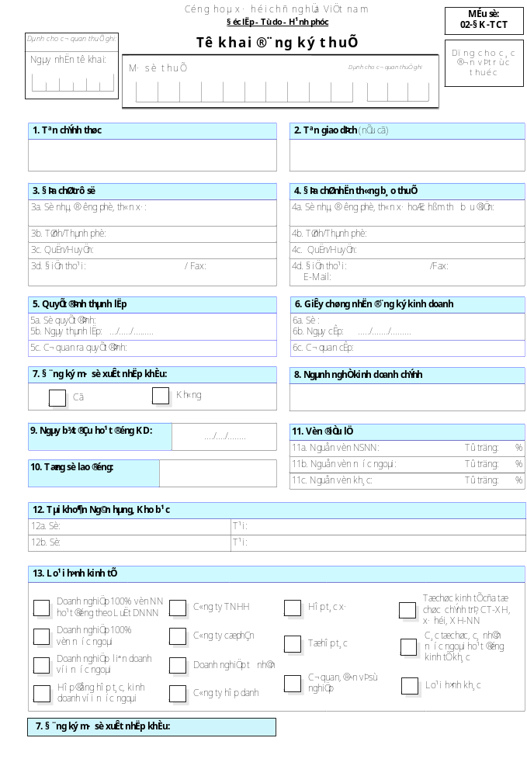
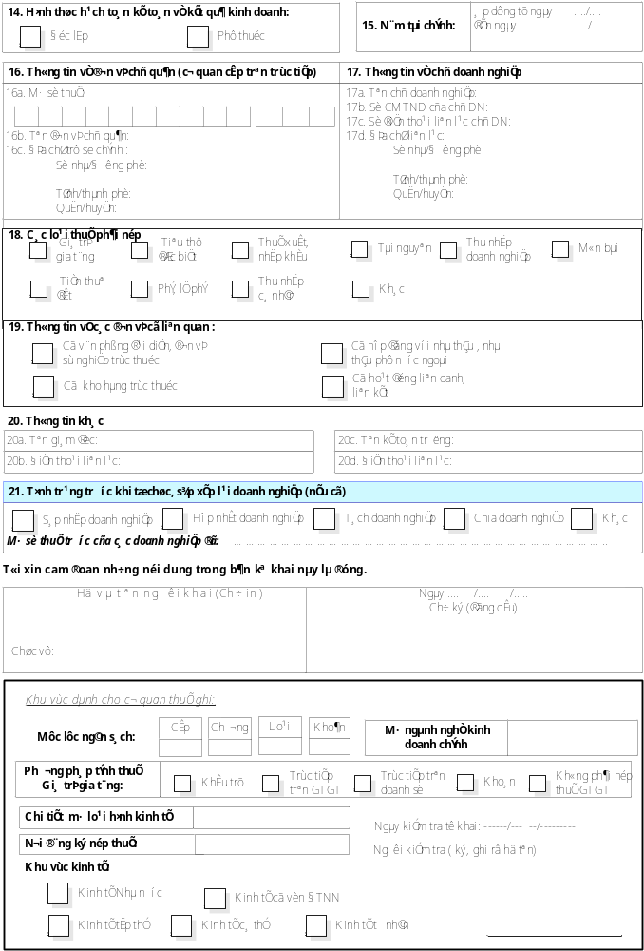
BẢN KÊ
CÁC VĂN PHÒNG ĐẠI DIỆN, VĂN PHÒNG GIAO DỊCH
(Kèm theo Mẫu số 02-ĐK-TCT)

STT | Tên gọi | Địa chỉ | Tỉnh/thành phố | Quận/huyện

BẢN KÊ KHO HÀNG TRỰC THUỘC
(Kèm theo Mẫu số 02-ĐK-TCT)

STT | Tên gọi | Địa chỉ | Tỉnh/thành phố | Quận/huyện

BẢN KÊ CÁC NHÀ THẦU PHỤ
(Kèm theo Mẫu số 02-ĐK-TCT)

S TT | Tên Nhà thầu phụ | Quốc tịch | Mã số ĐTNT tại VN (nếu có) | Số hợp đồng | Giá trị hợp đồng | Địa điểm thực hiện | Số lượng lao động

BẢN KÊ CÁC ĐƠN VỊ LIÊN DANH, LIÊN KẾT
(Kèm theo Mẫu số 02-ĐK-TCT)

STT | Mã số thuế | Tên gọi | Số nhà, đường phố (thôn, xã) | Tỉnh/thành phố | Quận/huyện

MẪU SỐ: 02-ĐK-TCT
HƯỚNG DẪN KÊ KHAI
Chỉ tiêu
Nội dung hướng dẫn

1. Tên chính thức: Ghi rõ ràng, đầy đủ bằng chữ in hoa tên tổ chức theo quyết định thành lập hoặc giấy chứng nhận đăng ký kinh doanh.
2. Tên giao dịch: Tên giao dịch hoặc tên viết tắt dùng trong giao dịch kinh doanh.
3. Địa chỉ trụ sở: Địa chỉ trụ sở chính của đơn vị, tổ chức kinh tế. Ghi rõ số nhà, đường phố, thôn/ấp, phường/xã, quận/huyện, tỉnh/thành phố. Nếu có số điện thoại, số Fax thì ghi rõ mã vùng - số điện thoại/số Fax.
4. Địa chỉ nhận thông báo thuế: Nếu doanh nghiệp có địa chỉ nhận các thông báo của cơ quan thuế khác với địa chỉ của trụ sở chính thì ghi rõ địa chỉ nhận thông báo thuế để cơ quan thuế liên hệ; nếu không có thì ghi đúng địa chỉ trụ sở.
5. Quyết định thành lập: Quyết định thành lập của đơn vị chủ quản.
6. Giấy chứng nhận đăng ký kinh doanh: Ghi rõ số, ngày cấp và cơ quan cấp giấy chứng nhận đăng ký kinh doanh hoặc các giấy phép hoạt động khác do các cơ quan có thẩm quyền cấp được qui định trong Thông tư.
7. Đăng ký mã số xuất nhập khẩu: Nếu doanh nghiệp có hoạt động xuất nhập khẩu thì đánh dấu "Có" và sẽ được cấp "Chứng nhận đăng ký mã số xuất nhập khẩu" trên Giấy chứng nhận đăng ký thuế
8. Ngành nghề kinh doanh chính: Ghi theo giấy phép kinh doanh và ngành nghề thực tế đang kinh doanh chỉ chọn 1 ngành nghề kinh doanh chính
9. Ngày bắt đầu hoạt động kinh doanh: Ngày bắt đầu hoạt động sản xuất kinh doanh của đơn vị.
10. Tổng số lao động: Ghi tổng số lao động (người) thường xuyên tại thời điểm đăng ký, bao gồm cả lao động là người Việt Nam và người nước ngoài.
11. Vốn điều lệ: Ghi theo vốn điều lệ trên quyết định thành lập hoặc giấy phép kinh doanh, ghi rõ loại tiền. Phân loại nguồn vốn theo chủ sở hữu ghi rõ tỷ trọng của từng loại nguồn vốn trong tổng số vốn.
12. Tài khoản ngân hàng, kho bạc: Ghi rõ số tài khoản, tên ngân hàng, kho bạc nơi doanh nghiệp mở tài khoản.
13. Loại hình kinh tế: Doanh nghiệp tự Đánh dấu X vào 1 trong những ô tương ứng.
14. Hình thức hạch toán kế toán về kết quả kinh doanh: Chỉ đánh dấu X vào một trong hai ô của chỉ tiêu này.
15. Năm tài chính: Ghi rõ từ ngày, tháng đầu niên độ kế toán đến ngày, tháng cuối niên độ kế toán theo năm dương lịch.
16. Thông tin về đơn vị chủ quản (cơ quan quản lý cấp trên trực tiếp): Tên, mã số thuế, địa chỉ của đơn vị cấp trên trực tiếp của doanh nghiệp.
17. Thông tin về chủ doanh nghiệp: Nếu doanh nghiệp thành lập theo Luật doanh nghiệp phải kê khai thông tin về chủ doanh nghiệp bao gồm: Số CMT nhân dân của chủ doanh nghiệp, tên, số điện thoại liên lạc của chủ doanh nghiệp, địa chỉ liên lạc (Ghi rõ số nhà, đường phố, thôn/ấp, phường/xã, quận/huyện, tỉnh/thành phố).
18. Các loại thuế phải nộp: Đánh dấu X vào những ô tương ứng với những sắc thuế mà doanh nghiệp phải nộp.
19. Thông tin về các đơn vị có liên quan:
Kho hàng trực thuộc: kho hàng do doanh nghiệp trực tiếp quản lý, không có chức năng kinh doanh. Nếu có thì đánh dấu X vào ô "Có kho hàng trực thuộc", sau đó phải kê khai rõ vào phần "Bản kê các kho hàng trực thuộc".
Văn phòng đại diện...: Các văn phòng đại diện, giao dịch, đơn vị sự nghiệp không có chức năng kinh doanh: Nếu có thì đánh dấu X vào ô "Có văn phòng đại diện, giao dịch, đơn vị sự nghiệp trực thuộc", sau đó phải kê khai rõ vào phần "Bản kê các văn phòng đại diện, giao dịch...". Riêng các Văn phòng đại diện, giao dịch , đơn vị sự nghiệp có phát sinh nộp thuế phải kê khai vào “Bản kê các đơn vị trực thuộc”.
Nhà thầu, nhà thầu phụ: Nếu doanh nghiệp có hoạt động nhà thầu, nhà thầu phụ thì đánh dấu vào đây sau đó kê khai rõ vào "Bản kê các nhà thầu phụ"
Đơn vị liên danh, liên kết : Nếu doanh nghiệp có hoạt động liên danh, liên kết thì đánh dấu vào đây sau đó kê khai rõ vào "Bản kê các đơn vị liên danh, liên kết"
20. Thông tin khác: Ghi rõ họ và tên, và số điện thoại liên lạc của người có quyền điều hành cao nhất (Tổng giám đốc, giám đốc,...) và kế toán trưởng của doanh nghiệp.
21. Tình trạng trước khi tổ chức, sắp xếp lại doanh nghiệp (nếu có): Nếu doanh nghiệp đăng ký thuế do tổ chức, sắp xếp lại doanh nghiệp trước đó thì đánh dấu vào một trong các trường hợp: sáp nhập, hợp nhất, chia, tách... và phải rõ mã số thuế đã cấp trước đây của các doanh nghiệp bị sáp nhập, bị hợp nhất, bị chia bị tách...

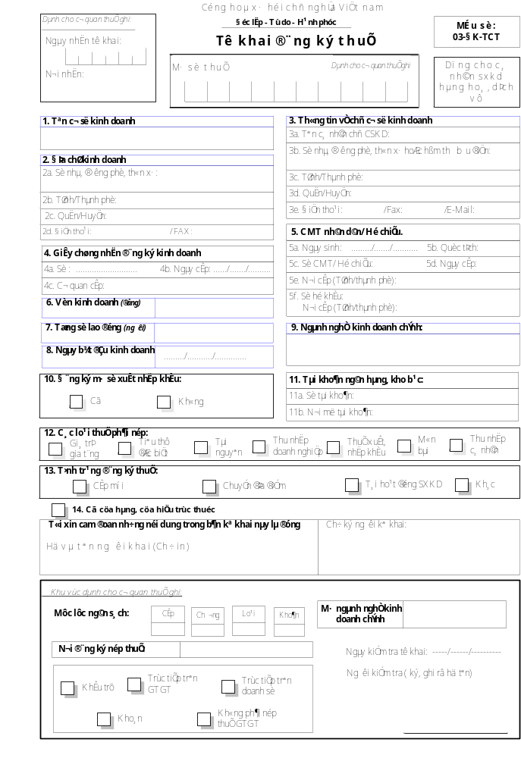
BẢN KÊ CÁC CỬA HÀNG, CỬA HIỆU TRỰC THUỘC
(Kèm theo Mẫu số 03-ĐK-TCT)

STT | Mã số thuế | Tên gọi | Địa chỉ | Tỉnh/thành phố | Quận/huyện

MẪU SỐ: 03-ĐK-TCT
HƯỚNG DẪN KÊ KHAI
Chỉ tiêu
Nội dung hướng dẫn
1. Tên cơ sở kinh doanh: Ghi rõ ràng, đầy đủ bằng chữ in hoa tên của cơ sở sản xuất, kinh doanh hàng hoá, dịch vụ đúng theo giấy chứng nhận đăng ký kinh doanh.
2. Địa chỉ kinh doanh: Địa chỉ trụ sở của cơ sở kinh doanh. Ghi rõ số nhà, đường phố, thôn/ấp, phường/xã, quận/huyện, tỉnh/thành phố. Nếu có số điện thoại, số Fax thì ghi rõ mã vùng - số điện thoại/số Fax.
3. Thông tin về chủ cơ sở kinh doanh: Họ và tên cá nhân là chủ cơ sở kinh doanh hoặc tên người đại diện nhóm kinh doanh; Địa chỉ thường trú hoặc tạm trú dài hạn của chủ cơ sở kinh doanh. Ghi rõ số nhà, đường phố, thôn/ấp, phường/xã, quận/huyện, tỉnh/thành phố. Nếu có số điện thoại, số Fax thì ghi rõ mã vùng - số điện thoại/số Fax.
4. Giấy chứng nhận đăng ký kinh doanh: Ghi rõ số, ngày cấp và cơ quan cấp giấy chứng nhận đăng ký kinh doanh.
5. Số CMT hoặc hộ chiếu: : Số chứng minh thư nhân dân do cơ quan Công an cấp, ngày cấp, nơi cấp (chỉ ghi tỉnh, thành phố cấp) của chủ cơ sở kinh doanh.
Ghi rõ số hộ khẩu thường trú và nơi cấp nếu có.
6. Vốn kinh doanh: Ghi theo giấy phép kinh doanh, nếu khác với vốn thực tế đang sử dụng thì ghi theo vốn thực tế.
7. Tổng số lao động: Ghi tổng số lao động (số người) thường xuyên tại thời điểm đăng ký.
8. Ngày bắt đầu kinh doanh: Ngày bắt đầu hoạt động sản xuất kinh doanh.
9. Ngành nghề kinh doanh chính: Ghi theo giấy phép kinh doanh và ngành nghề thực tế đang kinh doanh.
10. Đăng kí mã số xuất nhập khẩu: Nếu cá nhân có hoạt động xuất nhập khẩu thì đánh dấu "Có" và sẽ được cấp "Chứng nhận đăng kí mã số xuất nhập khẩu" trên Giấy chứng nhận đăng ký thuế
11. Tài khoản Ngân hàng, Kho bạc: Ghi rõ số tài khoản, tên Ngân hàng, Kho bạc nơi mở tài khoản.
12. Các loại thuế phải nộp: Đánh dấu X vào những ô tương ứng với những sắc thuế mà cơ sở kinh doanh phải nộp định kỳ.
13. Tình trạng đăng ký thuế:
Nếu cá nhân, hộ kinh doanh lần đầu tiên đăng ký thuế để cấp mã số thuế với cơ quan thuế thì đánh dấu X vào ô Cấp mới.
Nếu cá nhân chuyển địa điểm kinh doanh từ thì đánh dấu vào ô Chuyển địa điểm và ghi mã số thuế đã được cơ quan thuế cấp vào ô Mã số thuế của tờ khai.
Nếu cá nhân sau một thời gian nghỉ kinh doanh, hoạt động kinh doanh trở lại thì đánh dấu X vào ô Tái hoạt động và ghi mã số thuế đã đã được cơ quan thuế cấp vào ô Mã số thuế của tờ khai.
14. Có cửa hàng, cửa hiệu trực thuộc: Đánh dấu X vào ô này nếu có các cửa hàng cửa hiệu trực thuộc đồng thời liệt kê các cửa hàng cửa hiệu trực thuộc đó vào Bản kê cửa hàng, cửa hiệu trực thuộc.
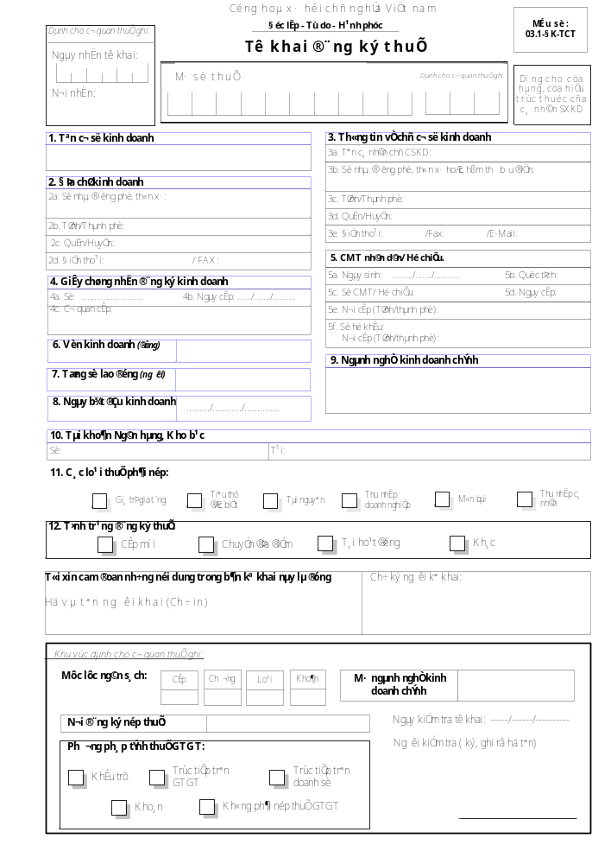
MẪU SỐ: 03.1-ĐK-TCT
HƯỚNG DẪN KÊ KHAI
Chỉ tiêu
Nội dung hướng dẫn

1. Tên chính thức: Ghi rõ ràng, đầy đủ bằng chữ in hoa tên của cơ sở sản xuất, kinh doanh hàng hoá, dịch vụ đúng theo giấy chứng nhận đăng ký kinh doanh.
2. Địa chỉ kinh doanh: Địa chỉ trụ sở của cơ sở kinh doanh. Ghi rõ số nhà, đường phố, thôn/ấp, phường/xã, quận/huyện, tỉnh/thành phố. Nếu có số điện thoại, số Fax thì ghi rõ mã vùng - số điện thoại/số Fax.
3. Thông tin về chủ cơ sở kinh doanh: Họ và tên cá nhân là chủ cơ sở kinh doanh hoặc tên người đại diện nhóm kinh doanh; Địa chỉ thường trú hoặc tạm trú dài hạn của chủ cơ sở kinh doanh. Ghi rõ số nhà, đường phố, thôn/ấp, phường/xã, quận/huyện, tỉnh/thành phố. Nếu có số điện thoại, số Fax thì ghi rõ mã vùng - số điện thoại/số Fax.
4. Giấy chứng nhận đăng ký kinh doanh: Ghi rõ số, ngày cấp và cơ quan cấp giấy phép kinh doanh.
5. Số CMTND/ hộ chiếu: Số chứng minh thư nhân dân do cơ quan Công an cấp, ngày cấp, nơi cấp (chỉ ghi tỉnh, thành phố cấp) của chủ cơ sở sản xuất kinh doanh.
Ghi rõ số hộ khẩu thường trú và nơi cấp của chủ cơ sở sản xuất kinh doanh (nếu có ).
6. Vốn kinh doanh: Ghi theo giấy phép kinh doanh, nếu khác với vốn thực tế đang sử dụng thì ghi theo vốn thực tế.
7. Tổng số lao động: Ghi tổng số lao động (số người) thường xuyên tại thời điểm đăng ký.
8. Ngày bắt đầu kinh doanh: Ngày bắt đầu hoạt động sản xuất kinh doanh.
9. Ngành nghề kinh doanh chính: Ghi theo giấy phép kinh doanh và ngành nghề thực tế đang kinh doanh.
10. Tài khoản Ngân hàng, Kho bạc: Ghi rõ số tài khoản, tên Ngân hàng, Kho bạc nơi mở tài khoản.
11. Các loại thuế phải nộp: Đánh dấu X vào những ô tương ứng với những sắc thuế mà cơ sở kinh doanh phải nộp định kỳ.
12. Tình trạng đăng ký thuế: Nếu lần đầu tiên đăng ký thuế để cấp mã số thuế mới thì đánh dấu X vào ô cấp mới.
Nếu chuyển địa điểm kinh doanh từ tỉnh, thành phố này sang tỉnh thành phố khác hoặc từ quận huyện này sang quận huyện khác thì dánh dấu vào ô Chuyển địa điểm
Nếu sau một thời gian nghỉ kinh doanh, hoạt động kinh doanh trở lại và đã được cơ quan thuế cấp mã số thuế thì đánh dấu vào ô Tái hoạt động. Đồng thời ghi mã số thuế đã cấp vào ô Mã số thuế trên tờ khai.

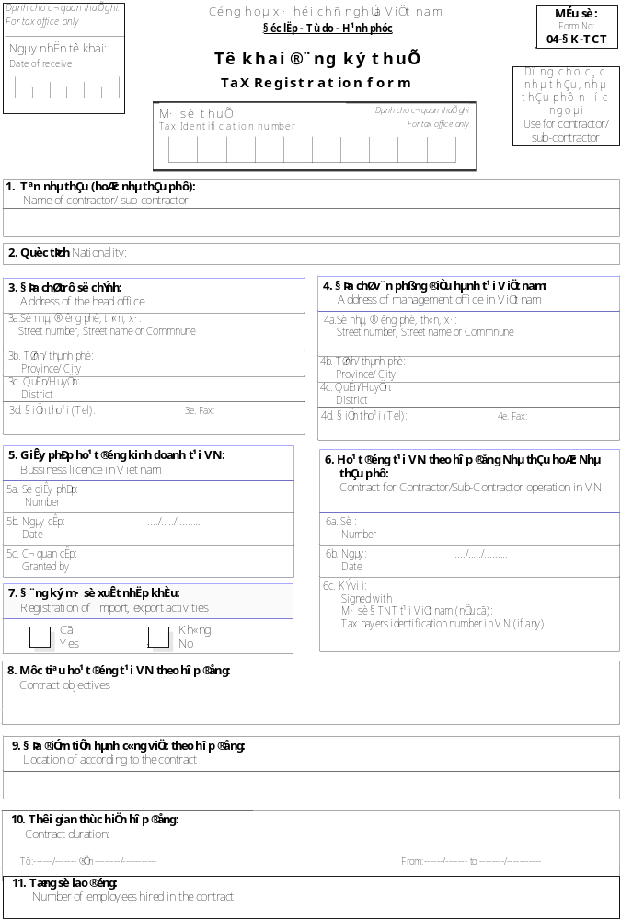
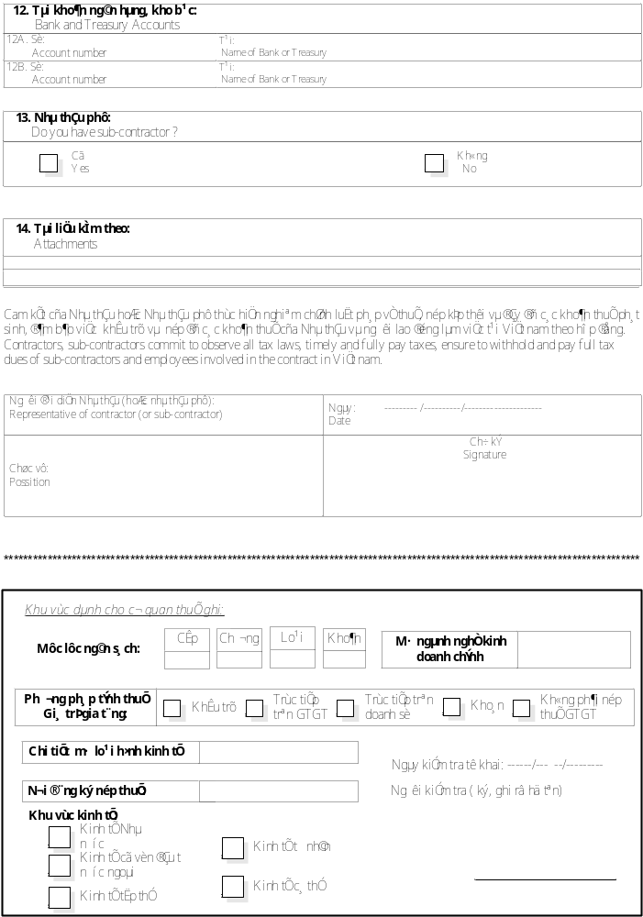
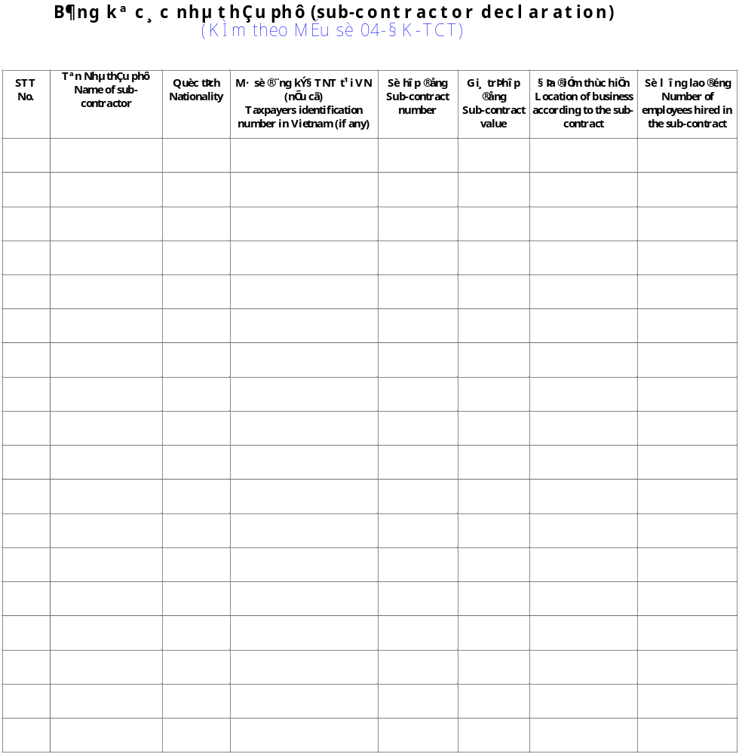
Mẫu số:
Form No:
04-ĐK-TCT
HƯỚNG DẪN KÊ KHAI
GUIDANCE FOR DECLARATION
Chỉ tiêu
Information needed to declare
Nội dung hướng dẫn
Detail of guidance
1. Tên nhà thầu (hoặc Nhà thầu phụ): ghi đầy đủ tên (kể cả viết tắt) của Nhà thầu hoặc Nhà thầu phụ tham gia các hoạt động kinh doanh tại Việt Nam không theo các hình thức quy định tại Luật đầu tư nước ngoài tại Việt Nam.
Name of contractor/sub-contractor: Write full name (including abbreviated name) of contractor or sub-contractor doing business in Vietnam under the form not stipulated in the Law on Foreign Invesment in Vietnam.
2. Quốc tịch: Ghi rõ quốc tịch của Nhà thầu hoặc Nhà thầu phụ.
Nationality: Fill in clearly the nationality of the contractor or sub-contractor.
3. Địa chỉ trụ sở chính: Nếu là cá nhân thì ghi địa chỉ, số điện thoại, số fax nơi cá nhân cư trú.
Nếu là tổ chức hoặc công ty thì ghi địa chỉ, số điện thoại, số fax nơi đặt trụ sở chính.
Address of head office:
If contractor/sub-contractor is an idividual, fill in address, telephone number, fax number of residency.
If contractor/sub-contractor is an organisation or company, fill in address, telephone number, fax number of the head office.
4. Địa chỉ văn phòng điều hành tại Việt Nam:
Nếu là cá nhân thì ghi địa chỉ, số điện thoại, số fax nơi cá nhân cư trú tại Việt Nam để điều hành hoạt động.
Nếu là các tổ chức hoặc công ty thì ghi địa chỉ, số điện thoại, số fax nơi đặt trụ sở văn phòng điều hành tại Việt Nam.
Address of Management office in Vietnam:
If contractor/sub-contractor is an idividual, fill in address, telephone number, fax number of the individual residing in Vietnam to do business.
If contractor/sub-contractor is an organisation or company, fill in address, telephone number, fax number of the management office in Vietnam.
5. Giấy phép hoạt động kinh doanh tại Việt Nam: Căn cứ vào giấy phép hoạt động kinh doanh tại Việt Nam do cơ quan quản lý Nhà nước có thẩm quyền cấp để điền vào các chỉ tiêu tương ứng.
Business license in Vietnam:
Based on the business license granted by the competent Goverment authority, fill in the relevant items in the form.
6. Hoạt động tại Việt Nam theo hợp đồng Nhà thầu hoặc Nhà thầu phụ: Căn cứ vào hợp đồng được ký kết mà điền vào các chỉ tiêu cho phù hợp.
Contract for contractor/sub-contractor operation in Vietnam:
Based on the signed contract, fill in the relevant items in the form.
7. Đăng kí mã số xuất nhập khẩu: Nếu có hoạt động xuất nhập khẩu thì đánh dấu "Có" và sẽ được cấp "Chứng nhận đăng kí mã số xuất nhập khẩu" trên Giấy chứng nhận đăng kí thuế
Import- Export registration: If have import- export activities, please check “Yes” and will be isssue “Cerfiticate of import- export registration” on Cerfiticate of registration.
8. Mục tiêu hoạt động tại Việt Nam theo hợp đồng: Ghi cụ thể từng mục tiêu hoạt động của hợp đồng.
Contract objectives:
Declare each operation objective of the contract concretely.
9. Địa điểm tiến hành công việc theo hợp đồng: Ghi cụ thể các địa điểm tiến hành công việc theo hợp đồng. Trong trường hợp tiến hành công việc tại nhiều địa phương khác nhau thì phải kê khai đầy đủ các địa điểm tiến hành công việc tại địa phương đó.
Location of business according to the contract:
Declare each operation location of the contract concretely. In case of doing business at many different location, contractor/sub-contract has to declare fully the location to do business.
10. Thời gian thực hiện hợp đồng: Ghi rõ thời gian thực hiện hợp đồng từ tháng, năm đến tháng, năm.
Contract duration: Fill inclearly contract duration from month, year to month, year.
11. Tổng số lao động: Ghi tổng số lao động do Nhà thầu hoặc Nhà thầu phụ tuyển dụng.
Number of employees hired:
Declare number of employees hired by the contractor or sub-contractor.
12. Tài khoản Ngân hàng, Kho bạc: Kê khai các tài khoản Ngân hàng và Kho bạc (kể cả tài khoản mở tại nước ngoài).
Bank and Treasury Accounts:
Declare the bank or treasury accounts (including the bank accounts opened abroad).
13. Nhà thầu phụ: Nếu có các Nhà thầu phụ thực hiện một phần hợp đồng yêu cầu kê khai đầy đủ các Nhà thầu phụ theo bản kê đính kèm tờ khai đăng ký thuế.
Do you have sub-contractor:
If there are sub-contractors taking part in the contract, please declare fully in the Sub-contracor
Declare attached.
14. Tài liệu kèm theo: Ghi các tài liệu gửi cho cơ quan thuế kèm theo tờ khai đăng ký thuế.
Attachments: List all documents attached to the Tax Registration Form.
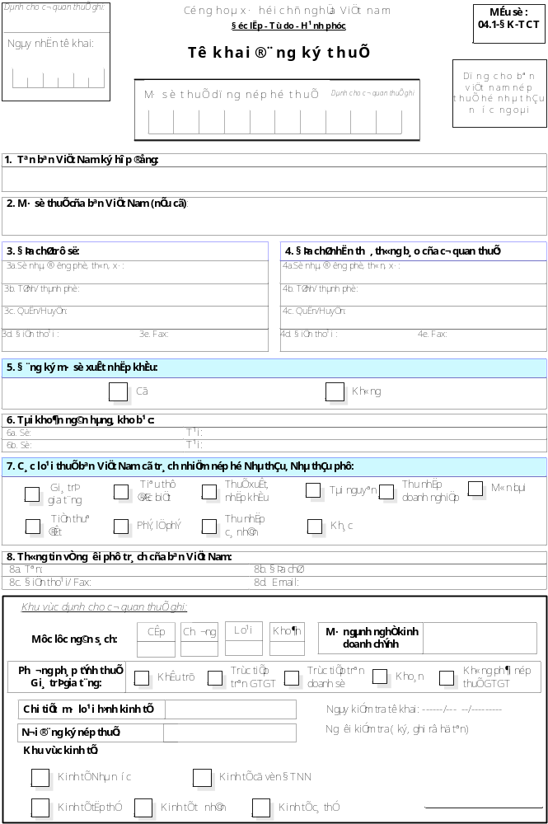

MẪU SỐ: 04.1-ĐK-TCT

HƯỚNG DẪN KÊ KHAI
Chỉ tiêu Nội dung hướng dẫn

1. Tên bên Việt Nam ký hợp đồng: Ghi rõ ràng, đầy đủ bằng chữ in hoa tên tổ chức là bên Việt Nam ký hợp đồng với nhà thầu nước ngoài.
2. Mã số thuế của bên Việt Nam (nếu có): Ghi rõ mã số thuế đã được cơ quan thuế cấp của tổ chức là bên Việt Nam ký hợp đồng với nhà thầu nước ngoài (nếu có)
3. Địa chỉ trụ sở: Địa chỉ trụ sở chính của tổ chức là bên Việt Nam ký hợp đồng. Ghi rõ số nhà, đường phố, thôn/ấp, phường/xã, quận/huyện, tỉnh/thành phố. Nếu có số điện thoại, số Fax thì ghi rõ mã vùng - số điện thoại/số Fax.
4. Địa chỉ nhận thư, thông báo của cơ quan thuế: Nếu có địa chỉ nhận các thông báo của cơ quan thuế khác với địa chỉ của trụ sở chính thì ghi rõ địa chỉ nhận thông báo thuế để cơ quan thuế liên hệ; nếu không có thì ghi đúng địa chỉ trụ sở.
5. Đăng ký mã số xuất nhập khẩu: Nếu có hoạt động xuất nhập khẩu thì đánh dấu "Có" và sẽ được cấp "Chứng nhận đăng kí mã số xuất nhập khẩu" trên Giấy chứng nhận đăng ký thuế
6. Tài khoản ngân hàng, kho bạc: Ghi rõ số tài khoản, tên ngân hàng, kho bạc nơi doanh nghiệp mở tài khoản.
7. Các loại thuế bên Việt Nam có trách nhiệm nộp hộ nhà thầu, nhà thầu phụ: Đánh dấu X vào những ô tương ứng với những sắc thuế phải nộp hộ Nhà thầu, nhà thầu phụ nước ngoài.
8. Thông tin về người phụ trách của bên Việt Nam: Tên, địa chỉ, số điện thoại, số Fax, Email của người phụ trách bên Việt Nam.

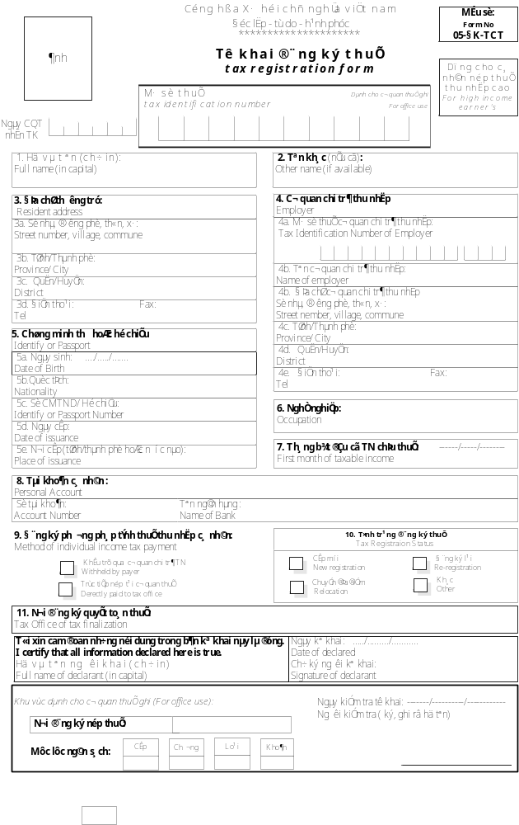
MẪU SỐ: 05-ĐK-TCT
FORM NO.: 05-ĐK-TCT
HƯỚNG DẪN KÊ KHAI
INSTRUCTION FOR DECLARING THE REGISTRATION FORM
Chỉ tiêu
Norms Nội dung hướng dẫn
Instruction

1. Họ và tên: Ghi rõ ràng, đầy đủ bằng chữ in hoa tên của cá nhân đăng ký thuế trên chứng minh thư nhân dân hoặc hộ chiếu. Nếu là người nước ngoài thì phải phiên âm tên sang tiếng La Tinh.
Name (Full name): Write clearly, sufficiently in capital letter the name of an individual who registers as the name provided in his identity card or passport. If the individual is foreigner, his name should be written in Latin characters.
2. Tên khác (nếu có): Ghi tên thường dùng khác với tên trong chứng minh thư hoặc hộ chiếu nếu có.
Other names (if any): Write the regular name other than the name in identity card or passport, if any.
3. Địa chỉ thường trú: Ghi rõ số nhà, đường phố, thôn/ấp, phường/xã, quận/huyện, tỉnh/thành phố nơi đăng ký hộ khẩu thường trú hoặc tạm trú, nếu là người nước ngoài ghi rõ nơi cư trú. Nếu có số điện thoại, số Fax thì ghi rõ mã vùng - số điện thoại/số Fax.
Address: Write clearly the house’s number, street, village, commune, district, province/city where the permanent residence or temporary residence is registered, in case of foreigner, write clearly the place of residence. If telephone and fax numbers are available, please write region code – telephone/fax number.
4. Cơ quan chi trả thu nhập: Tên cơ quan chi trả thu nhập mà cá nhân thực hiện đăng ký thuế và địa chỉ cơ quan chi trả thu nhập đó (ghi rõ số nhà, đường phố, thôn/ấp, phường/xã, quận/huyện, tỉnh/thành phố). Nếu có số điện thoại, số Fax thì ghi rõ mã vùng - số điện thoại/số Fax.
Income paying company: Name of the income paying company with which the individual does the tax registration and also the address (write in full the house’s number, street, village, commune, district, province/city). If telephone and fax numbers are available, please write region code – telephone/fax number.
5. Số CMT hoặc hộ chiếu của cá nhân: ghi rõ ngày sinh, quốc tịch, số chứng minh thư nhân dân do cơ quan Công an cấp hoặc hộ chiếu nếu là người nước ngoài, ngày cấp, nơi cấp (chỉ ghi tỉnh, thành phố cấp đối với CMT, nước cấp nếu là hộ chiếu).
ID Number or personal passport: write in full the date of birth, nationality, ID issued by Police authorities or passport in case of foreigner, place and date of issuance (write province, city of issuance only for ID, country of issuance only for passport).
6. Nghề nghiệp: Ghi theo giấy phép kinh doanh và ngành nghề thực tế đang kinh doanh.
Profession: Write in accordance with the Business Licence and the present business sectors.
7. Tháng bắt đầu có thu nhập chịu thuế:
First month arising taxable income
8. Tài khoản Ngân hàng: Ghi rõ số tài khoản cá nhân tại Ngân hàng nơi mở tài khoản.
Banking Account: clearly write the personal account number at the Bank where the account is opened.
9. Đăng ký phương pháp nộp thuế thu nhập cá nhân: Nếu cá nhân nộp thuế qua cơ quan chi ttả thì đánh dấu X vào ô khấu trừ qua cơ quan chi trả thu nhập, nếu cá nhân nộp thuế trực tiếp tại cơ quan thuế thì đánh dấu X vào ô trực tiếp nộp tại cơ quan thuế.
Register the payment method of personal income tax: If an individual pays tax through income paying company, mark X in the box “withheld by income payer”, if an individual directly pays tax at tax offices, then mark X in the box “directly paid to tax office”.
10. Tình trạng đăng ký thuế: nếu cá nhân lần đầu tiên đăng ký thuế để cấp mã số thuế thì đánh dấu X vào ô Cấp mới.
Nếu cá nhân đã được cấp mã số thuế nhưng sau một thời gian không kê khai nộp thuế nay tiếp tục đăng ký thuế để kê khai nộp thuế thì đánh dấu X vào ô đăng ký lại.
Nếu cá nhân chuyển địa điểm từ tỉnh/ thành phố này sang tỉnh thành phố khác và nộp thuế trực tiếp tại cơ quan thuế thì đánh dấu X vào ô Chuyển địa điểm.
Status of tax registration: if an individual for the first time does the tax registration for the tax identification number, then mark X in the box “New Registration”.
In case an individual has been provided with tax identification number but after a period of time during which he does not file and pay tax and now desires to re - register to pay tax, then mark X in the box “re-registration”.
In case an individual moves to the other province/city and directly pays tax at tax offices, then mark X in the box “relocation”.
11. Nơi đăng ký quyết toán thuế: Cơ quan thuế mà cơ sở nộp tờ khai quyết toán thuế hàng năm.
Tax office of tax finalization: Tax office at which the business entity finalization tax.

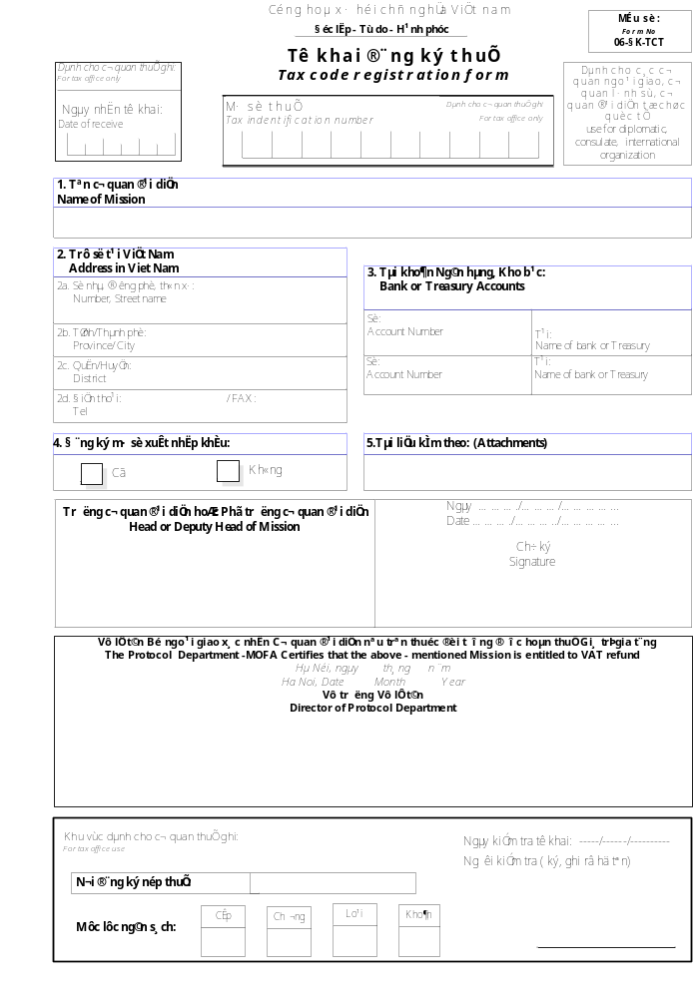
Mẫu 07-MST

CỘNG HOÀ XÃ HỘI CHỦ NGHĨA VIỆT NAM
Độc lập - Tự do - Hạnh phúc
-------------------------------------

ĐỀ NGHỊ
CẤP MÃ SỐ THUẾ

Đề nghị Cục thuế/Chi cục thuế: . . . . . . . . . . . . . . . . . . . . . . cấp mã số thuế và cấp:

1. Giấy chứng nhận đăng ký thuế: Có Không

2. Chứng nhận đăng ký mã số xuất nhập khẩu: Có Không

3. Thẻ mã số thuế cá nhân: Có Không
Cho:
Tên đơn vị/cá nhân: . . . . . . . . . . . . . . . . . . . . . . . . . . . . . . . . . . . . . . . . .
Địa chỉ trụ sở chính: . . . . . . . . . . . . . . . . . . . . . . . . . . . . . . . . . . . . . . . .
Số chứng minh thư người đi đăng ký: . . . . . . . . . . . . . . . . . . . . . . . . . . . .
Số điện thoại liên hệ: . . . . . . . . . . . . . . . . . . . . . . . . . . . . . . . . . . . . . . . . .
Danh mục hồ sơ đăng ký thuế để cấp mã số thuế gửi kèm theo gồm:

1- . . . . . . . . . . . . . . . . . . . . . . . . . . . . . . . . . . . . . . . . . . . . . . . . . . . . . . . . . . . . .
2- . . . . . . . . . . . . . . . . . . . . . . . . . . . . . . . . . . . . . . . . . . . . . . . . . . . . . . . . . . . . . .
3- . . . . . . . . . . . . . . . . . . . . . . . . . . . . . . . . . . . . . . . . . . . . . . . . . . . . . . . . . . . . . .
4- . . . . . . . . . . . . . . . . . . . . . . . . . . . . . . . . . . . . . . . . . . . . . . . . . . . . . . . . . . . . . .
5- . . . . . . . . . . . . . . . . . . . . . . . . . . . . . . . . . . . . . . . . . . . . . . . . . . . . . . . . . . . . .
6- . . . . . . . . . . . . . . . . . . . . . . . . . . . . . . . . . . . . . . . . . . . . . . . . . . . . . . . . . . . . . .
Đơn vị/cá nhân cam kết sẽ quản lý, sử dụng mã số thuế và các Giấy chứng nhận đăng ký được cấp theo đúng quy định.
. . . . . . . . , ngày tháng năm
THỦ TRƯỞNG ĐƠN VỊ/CÁ NHÂN
Mẫu: 08-MST

TỜ KHAI
ĐIỀU CHỈNH ĐĂNG KÝ THUẾ
Tên đơn vị/cá nhân:
Mã số thuế:
Địa chỉ trụ sở chính:
Đơn vị đăng ký thay đổi các chỉ tiêu đăng ký thuế như sau:
Chỉ tiêu  (1) | Thông tin đăng ký cũ  (2) | Thông tin đăng ký mới  (3)
Ví dụ:  - Chỉ tiêu 4: Địa chỉ nhận Thông báo thuế  - Chỉ tiêu 7: Đăng ký mã số XNK  - ..... | 124 Lò Đúc-Hà Nội  Không | 235 Nguyễn Thái Học - Hà Nội  Có

Đơn vị/cá nhân cam kết những thông tin kê khai trên là hoàn toàn chính xác.
. . . . . , ngày tháng năm
LÃNH ĐẠO ĐƠN VỊ/CÁ NHÂN
(ký, ghi họ tên và đóng dấu)
HƯỚNG DẪN:
- Cột (1): Chỉ tiêu ghi trên mẫu tờ khai đăng ký thuế.
- Cột (2): Ghi lại nội dung thông tin đã kê khai trong lần đăng ký thuế gần nhất.
- Cột (3): Ghi chính xác chỉ tiêu mới thay đổi.

Mẫu số 09-MST
TÌNH HÌNH NỘP THUẾ
CỦA ĐƠN VỊ CHUYỂN ĐỊA ĐIỂM KINH DOANH

Cục thuế tỉnh/TP . . . . xin thông báo đối tượng nộp thuế có mã số thuế dưới đây chuyển cơ sở kinh doanh từ tỉnh/TP: . . . . . . . . đến tỉnh/TP: . . . .
Tên ĐTNT: Mã số thuế:
Địa chỉ trụ sở cũ
Địa chỉ trụ sở mới:
Số điện thoại liên hệ mới:
- Bảng liệt kê tình hình kê khai nộp thuế năm chuyển đi:

Loại thuế | Kỳ thuế | Số thuế nợ đầu kỳ | Số thuế còn được khấu trừ kỳ trước | Số thuế  phải nộp trong kỳ | Số thuế được hoàn trong kỳ | Số thuế được miễn giảm trong kỳ | Số thuế  đã nộp trong kỳ | Số thuế  còn nợ cuối kỳ | Số thuế còn khấu trừ chuyển kỳ sau
Ví dụ:  1-Thuế GTGT  2- Thuế TNDN  3- ... | Tháng 1  Quí 1  ... | 10.000 | 20.000 | 100.000 |  | 0 | 70.000 | 20.000

2. Tình hình kiểm tra quyết toán thuế các năm trước: ghi rõ đã kiểm tra quyết toán thuế, số thuế còn nợ, còn thừa.
3. Đã thanh, quyết toán hoá đơn với cơ quan thuế.
Hướng dẫn:
Cột 3: “Số thuế nợ đầu kỳ” Là số thuế nợ các kỳ trước
Cột 4: “Số thuế còn được khấu trừ kỳ trước” Là số thuế còn khấu trừ các kỳ trước chuyển sang
Cột 5: “Số thuế phải nộp trong kỳ” Là số thuế phát sinh phải nộp trong kỳ này
Cột 6: “Số thuế được hoàn trong kỳ” Là số thuế được hoàn theo QĐ của cơ quan thuế
Cột 7: “Số thuế được miễn giảm trong kỳ” Là số thuế được miễn giảm theo QĐ của cơ quan thuế
Cột 8: “Số thuế đã nộp trong kỳ” Là số thuế đã nộp của ĐTNT
Cột 9: “Số thuế còn nợ cuối kỳ” Là số thuế nợ kỳ trước và nợ kỳ này
Cột 10: “Số thuế còn khấu trừ chuyển kỳ sau” Là số thuế chưa khấu trừ hết trong kỳ chuyển sang kỳ tiếp theo
. . . . . , ngày tháng năm
LÃNH ĐẠO CƠ QUAN THUẾ
(ký, ghi họ tên và đóng dấu)

BỘ TÀI CHÍNH CỘNG HOÀ XÃ HỘI CHỦ NGHĨA VIỆT NAM
Độc lập - Tự do - Hạnh phúc
Mẫu số:
Form No
10-MST

GIẤY CHỨNG NHẬN ĐĂNG KÝ THUẾ
CERTIFICATE OF TAX REGISTRATION
MÃ SỐ THUẾ
Tax identification number
TÊN ĐỐI TƯỢNG NỘP THUẾ
Name of taxpayer

SỐ ĐĂNG KÝ KINH DOANH
Number of business licence
ĐĂNG KÝ MÃ SỐ XUẤT NHẬP KHẨU
Import- Export registration Number
CHỨNG MINH THƯ NHÂN DÂN
Identity card Number
NGÀY ĐĂNG KÝ THUẾ
Date of registration

Ngày ….…tháng....... năm ....
Thủ trưởng cơ quan thuế

Lưu ý:

- Đối tượng nộp thuế có trách nhiệm kê khai đăng ký thuế để cấp mã số thuế và kê khai bổ sung những thông tin đăng ký thuế thay đổi với cơ quan thuế.
- Mỗi một đối tượng nộp thuế chỉ được cấp một mã số duy nhất bắt đầu từ khi mới thành lập, sử dụng trong suốt quá trình hoạt động, cho đến khi chấm dứt tồn tại. Một mã số thuế được gắn liền với một pháp nhân hoặc thể nhân nộp thuế. Một pháp nhân nộp thuế chấm dứt tồn tại mã số thuế sẽ không còn giá trị sử dụng. Một đối tượng nộp thuế thay đổi tư cách pháp nhân thì pháp nhân mới phải thực hiện thủ tục đăng ký thuế để được cấp mã số thuế mới. Mã số thuế cho thể nhân sẽ không thay đổi trong suốt cuộc đời của cá nhân đó, cơ quan thuế không cấp mã số thuế mới cho các cá nhân nộp thuế đã được cấp mã số thuế.
- Đối tượng nộp thuế phải sử dụng mã số thuế để thực hiện các thủ tục kê khai, nộp thuế với cơ quan thuế. Khi chấm dứt hoặc ngừng, nghỉ hoạt động, đối tượng nộp thuế phải kê khai với cơ quan thuế và không được sử dụng mã số thuế trong thời gian ngừng, nghỉ hoạt động kinh doanh.
- Đối tượng nộp thuế phải ghi mã số thuế trên mọi giấy tờ giao dịch, hợp đồng kinh tế, hoá đơn, chứng từ mua, bán hàng hoá, dịch vụ, sổ sách kế toán, tờ khai thuế, chứng từ nộp thuế.
- Đối tượng nộp thuế khi chấm dứt hoạt động sản xuất, kinh doanh, dịch vụ phải thực hiện thủ tục đóng mã số thuế và không được phép sử dụng lại mã số thuế đã bị đóng.
- Đối tượng nộp thuế vi phạm về đăng ký thuế và sử dụng mã số thuế sẽ bị xử phạt cho các hành vi vi phạm về kê khai đăng ký thuế đã nêu trong các văn bản pháp quy về thuế và xử phạt hành chính trong lĩnh vực thuế.
- Khi có thay đổi các thông tin trên Giấy chứng nhận đăng ký thuế, đối tượng nộp thuế mang giấy chứng nhận này đến cơ quan thuế để được cấp giấy chứng nhận đăng ký thuế mới.
- Trường hợp mất giấy chứng nhận đăng ký thuế phải báo ngay cho cơ quan thuế trực tiếp quản lý thuế và làm thủ tục cấp lại giấy chứng nhận đăng ký thuế theo qui định.

Mẫu: 11-MST

TỔNG CỤC THUẾ (GDT)  - : -  CỤC THUẾ (Tax department):  . . . . . . . . . . . . . . . . . . . | CỘNG HOÀ XÃ HỘI CHỦ NGHĨA VIỆT NAM  Độc lập – Tự Do – Hạnh Phúc  ----------------------------

THÔNG BÁO MÃ SỐ THUẾ

NOTICE TAX IDENTIFY NUMBER (TIN)

Cục thuế thông báo mã số thuế của đơn vị/ cá nhân như sau:
Hereby, We would like to inform your TIN as follow:

Mã số thuế : . . . . . . . . . . . . . . . . .
Tax Identify Number

Tên đơn vị /cá nhân : . . . . . . . . . . . . . . . . .
Name of Mission

Địa chỉ trụ sở : . . . . . . . . . . . . . . . . .
Address in Vietnam

Ngày cấp mã số thuế : . . . . . . . . . . . . . . . . .
Date of issuing TIN

Yêu cầu đơn vị phải sử dụng mã số thuế theo đúng quy định kể từ ngày nhận được thông báo này.
You are required to use the TIN from receiving this notice.

Ngày (date): / /
CỤC TRƯỞNG CỤC THUẾ
Head of Taxes Department

Mẫu số 12-MST

Cộng hoà xã hội chủ nghĩa Việt Nam
ảnhh 3x4

Độc lập- Tự do - Hạnh phúc

thẻ mã số thuế cá nhân

Mã số thuế:
Ngày cấp mã số:
Nơi cấp:
Họ, tên:
Số CMT (hộ chiếu):
Địa chỉ cư trú:

- Thẻ này ghi mã số thuế (MST) của cá nhân đăng ký nộp thuế thu nhập cá nhân.
- Ghi chính xác MST của mình trong tất cả các tờ khai hoặc chứng từ nộp thuế với cơ quan thuế (nếu trực tiếp nộp thuế).
- Trường hợp mất thẻ, thay đổi tên hoặc địa chỉ phải báo ngay cho cơ quan thuế nơi hiện đang đăng ký nộp thuế và đang cư trú.
- Mọi trường hợp gian lận hoặc sử dụng quá một MST sẽ bị xử phạt hành chính, mức vi phạm nghiêm trọng sẽ bị truy cứu trách nhiệm hình sự.

Mẫu số 13-MST  Cục thuế: . . . . . . . . . . . .  Chi cục thuế: . . . . . . . . | Cộng hoà xã hội chủ nghĩa việt nam  Độc lập – Tự Do – Hạnh Phúc  ----------------------------

BIÊN BẢN
XÁC ĐỊNH ĐỊA ĐIỂM KINH DOANH
TỔ CHỨC, CÁ NHÂN KÊ KHAI ĐĂNG KÝ THUẾ

Hôm nay là ngày: tháng năm
Tại:
Chúng tôi gồm:
A- Đại diện cơ quan Thuế:
1- Họ tên:
- Chức danh:
- Đơn vị công tác:
2- ...
B- Đại diện người chứng kiến: (chủ hoặc đại diện tổ chức cho thuê, mượn địa điểm hoặc tổ trưởng dân phố, thôn, bản hoặc đại diện UBND phường, xã, công an khu vực)
1- Họ và tên:
- Chức danh:
- Đơn vị công tác:
Cùng xác minh địa điểm trụ sở thực tế của đơn vị, cá nhân đăng ký thuế như sau:
- Tên tổ chức, cá nhân kê khai đăng ký thuế:
- Tên chủ sở hữu trụ sở tại địa điểm kê khai:
- Hợp đồng thuê nhà (nếu có):
- Bên thuê, mượn:
- Thời hạn thuê, mượn:
Kết quả: Chúng tôi cùng xác nhận:
- Địa điểm trụ sở kinh doanh đúng theo kê khai đăng ký thuế:

- Địa điểm trụ sở kinh doanh không đúng theo kê khai đăng ký thuế:

NGƯỜI CHỨNG KIẾN CÁN BỘ THUẾ
Ký và ghi rõ họ tên Ký và ghi rõ họ tên

Ghi chú: Mẫu này do cán bộ thuế lập. Kết quả xác nhận được đánh dấu (X) vào lựa chọn phù hợp.

